Цель: развитие интереса детей к математике, развитие зрительной , кратковременной памяти; умения анализировать и сравнивать рисунки, геометрические фигуры, знаки; расширять кругозор детей.
Оборудование: на доске детские рисунки о царице Математике, примеры с цифрами 3, листы с числами от 1 до 24,ребусы, кроссворды, веселые человечки, набор предметных картинок, 96 треугольников, карандаши.
Ведущий: Добрый день дорогие! Сегодня мы проводим математическую игру «Великолепная шестерка». Она посвящена математике – царице всех наук. Математика – очень важная наука, без нее не обходится ни один человек независимо от возраста и профессии.
«Не будет в математике удачи, коль не подружишься с задачей.
Но, если с логикой ты дружен и с рассуждением знаком,
Математические знаки откроют дверь тебе в свой дом».
Жеребьевка команд «Стрела», «Ракета».
Вед.: Командам занять свои места.
... Вы отвечать должны все дружно,
И здесь сомнений нет.
Сегодня будет дружба
Владычицей побед.
Пусть борьба кипит острей.
А ваша дружба крепнет в ней.
Ведь успех решает не судьба,
А только ваши знания...

I конкурс. «Назови числа от 1 до 24, показывая их местонахождение».
(по 1 участнику поочередно выбегают к доске, побеждает команда закончившая раньше.)
1 | 5 | 17 | 9 | 19 | 7
12 | 14 | 23 | 2 | 13 | 22
21 | 3 | 11 | 16 | 24 | 10
8 | 18 | 20 | 6 | 15 | 4

II конкурс. «Расставь между числами арифметические знаки и скобки, чтобы получились верные равенства».
3 3 3 3 = 2
3 3 3 3 = 6
3 3 3 3 = 3
3 3 3 3 = 7
( Задание заранее написано на доске.)

III конкурс. «Не ошибись».
( Назвать все числа от 1 до30 с таким условием : числа, в записи которых есть цифра 3 или, которые делятся на 3 без остатка, не называть, а вместо них говорить: «Не собьюсь».) –н-р; 1, 2., не собьюсь и т.д

IV конкурс. «Считай не ленись».
-Запишите через клеточку все числа от 1 до 20, поставь между ними +.Кто первым найдет сумму этих чисел?

V конкурс. Разгадывание ребусов.
( для болельщиков)
(квадрат)

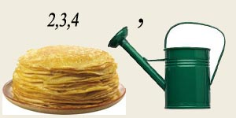 (линейка)
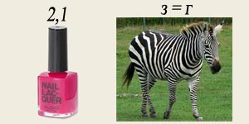(алгебра)
VI конкурс. «Геометрическая карусель».
У каждой команды одинаковое количество треугольников. Нужно, глядя на образцы, составить разнообразные предметы из 8 треугольников. Фигуры не должны повторяться.

VII конкурс. Задачи – шутки.
- Четверо детей играли в домино 4 часа . Сколько времени играл каждый?
- Масса наполненной маслом канистры 17 кг. Если же она заполнена наполовину, то ее масса = 9 кг. Какова масса пустой канистры?
- Петя Задачкин задумал число и прибавил к нему 12. Сумма получилась на 1< 16.Какое число задумал Петя?
- «Я пришла из сказки Андерсена. Мое имя означает меру длины, равную всего 2,5 см.Как меня зовут?»

К сапожнику рано пришли 2 барана.
А с ними сестрички – 3 желтых лисички.
Потом прилетели 4 свирели, а за ними пришел важный волк.
И все попросили сапожника сделать
На каждую ногу себе сапог .Сапожник долго решить не мог
Сколько же делать ему сапог?
- Из города А в город В самолет летит 80 минут , а обратно , из В в А- 1 час 20 минут . Почему?
- Пара лошадей пробежала 40км . Сколько км- ов пробежала каждая лошадь?
- Cколько горошин может войти в обыкновенный стакан?
- Крышка стола имеет 4 угла , один из них отпилили . Сколько всего углов стало у крышки стола?
- Cколько лет рыбачил старик из «Сказки о золотой рыбке? »

Четыре умные мышки читать любили книжки.
Каждая мышка прочитала по 4 книжки.
Сосчитай-ка скорей, сколько книжек у мышей?

VIII конкурс. «Меткий стрелок».
Участники с завязанными глазами попадают карандашом в центр живота веселого человечка.

IХ конкурс. «Веселый художник».
15 секунд смотрят на картинки, потом рисуют по памяти.
( учитывать время, правильность)

Х конкурс . «Помоги дельфину приплыть к рыбке».
( пройти по лабиринту)
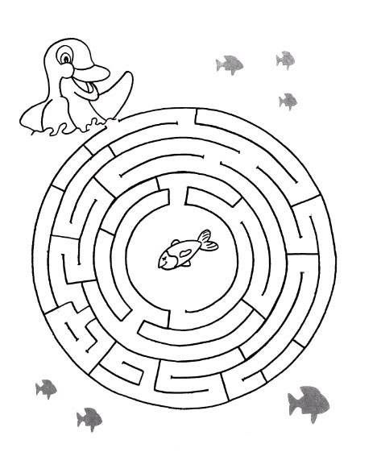
ХI конкурс. Разгадывание кроссворда.
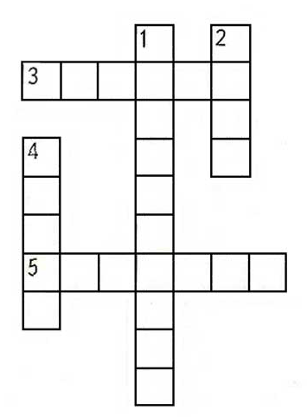
По горизонтали: 3. За сколько сольдо Буратино продал свою азбуку? 5. Инструмент для черчения отрезков.
По вертикали: 1. Число, которое вычитают. 2. Единица длины. 4. Денежная единица.

ХI конкурс. Кто больше?
( назовет слов , в которых есть название числа)

ХII Итог игры.

